**Варианты индивидуальных заданий лаб.работ 2-7, расчетных заданий 1-2**

**гр 3530904/00103 _пг.2 2022/2023 уч. год. осень**

|  |  |  |  |  |  |  |  |  |  |  |
| --- | --- | --- | --- | --- | --- | --- | --- | --- | --- | --- |
|  | ФИО/№ варианта | ЛР2 | ЛР3 | ЛР4 | ЛР5 | ЛР6 | ЛР7 | РЗ1 | РЗ2 | Зачет |
| 1 | Беломшицкий Денис | 2 | 1 | 42 | 11 | 1 | н/в | 7 | 1 |  |
| 2 | Кораблев Руслан | 7 | 2 | 22 | 12 | 2 | н/в | 6 | 2 |  |
| 3 | Устинова Валерия | 8 | 6 | 23 | 13 | 3 | н/в | 8 | 3 |  |
| 4 | Шпак Аделина | 9 | 7 | 41 | 41 | 4 | н/в | 9 | 4 |  |
| 5 | Спанешникова Юлия | 3 | 4 | 24 | 22 | 5 | н/в | 10 | 5 |  |
| 6 | Спиргина Виктория | 5 | 5 | 32 | 32 | 6 | н/в | 11 | 6 |  |
| 7 | Победоносцев Кирилл | 1 | 3 | 31 | 42 | 13 | н/в | 1 | 7 |  |
| 8 | Косницкий Александр | 8 | 6 | 32 | 43 | 9 | н/в | 2 | 8 |  |
| 9 | Князев Илья | 5 | 5 | 33 | 44 | 10 | н/в | 3 | 9 |  |
| 10 | Трофимов Артем | 7 | 4 | 34 | 45 | 11 | н/в | 4 | 6 |  |
| 11 | Коваленко Павел | 6 | 3 | 11 | 31 | 12 | н/в | 9 | 11 |  |
| 12 | Солодовников Сергей | 4 | 7 | 12 | 12 | 12 | н/в | 7 | 7 |  |
| 13 | Плетнева Александра | 5 | 2 | 23 | 23 | 5 | н/в | 5 | 5 |  |
| 14 | Легоньких Анна Павл. | 9 | 1 | 12 | 12 | 3 | н/в | 1 | 1 |  |
| 15 | Давлетишина Ксения | 3 | 5 | 32 | 32 | 10 | н/в | 4 | 4 |  |
| 16 | Бабушкин Евгений | 1 | 2 | 14 | 14 | 4 | н/в | 11 | 11 |  |
| 17 | Жмулин Алексей | 4 | 6 | 42 | 13 | 9 | н/в | 11 | 5 |  |
| 18 | Молчанов Иван | 12 | 7 | 22 | 41 | 10 | н/в | 1 | 6 |  |
| 19 | Тихонов Александр | 6 | 4 | 23 | 22 | 11 | н/в | 2 | 7 |  |
| 20 | Мухамадиева Элина | 13 | 5 | 41 | 32 | 12 | н/в | 3 | 8 |  |
| 21 | Ли Фуин | 10 | 3 | 24 | 42 | 12 | н/в | 4 | 9 |  |
| 22 | Малышев Антон | 11 | 6 | 32 | 43 | 5 | н/в | 9 | 6 |  |
| 23 | Нефедова Татьяна | 14 | 5 | 31 | 44 | 3 | н/в | 7 | 11 |  |
| 24 | Плетнев Александр | 15 | 4 | 32 | 45 | 10 | н/в | 5 | 7 |  |
| 25 | Пухальский Александр | 2 | 3 | 33 | 31 | 4 | н/в | 1 | 5 |  |

Лаб. работа 2. Разложение в ряд Фурье

Лаб. работа 3. Цифровая фильтрация

Лаб. работа 4. Комбинир. применение ключевых операций.

Определение частоты короткого сигнала.

Лаб. работа 5. Комбинир. применение ключевых операций.

Определение врем. интервалов между радиоимпульсами.

Лаб. работа 6. Подгонка кривых.

Лаб. работа 7. Частотно-временной анализ нестационарных сигналов методом Гильберта- Хуанга.

Лабораторная работа 2

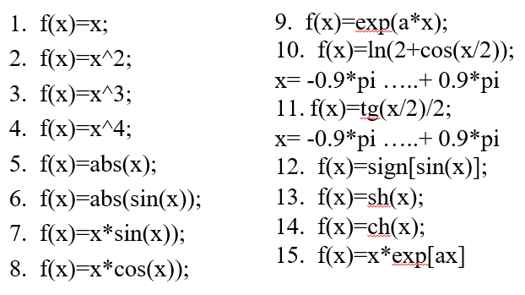

Лабораторная работа 3

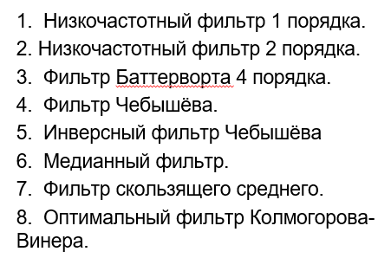

Лабораторная работа 4

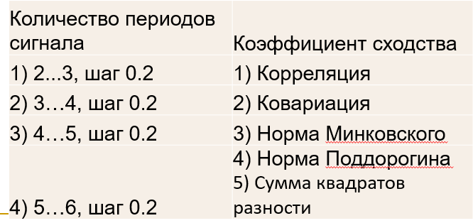

Лабораторная работа 5

